**附件一：项目相关信息**

1. 部分现已建设信息化系统的情况

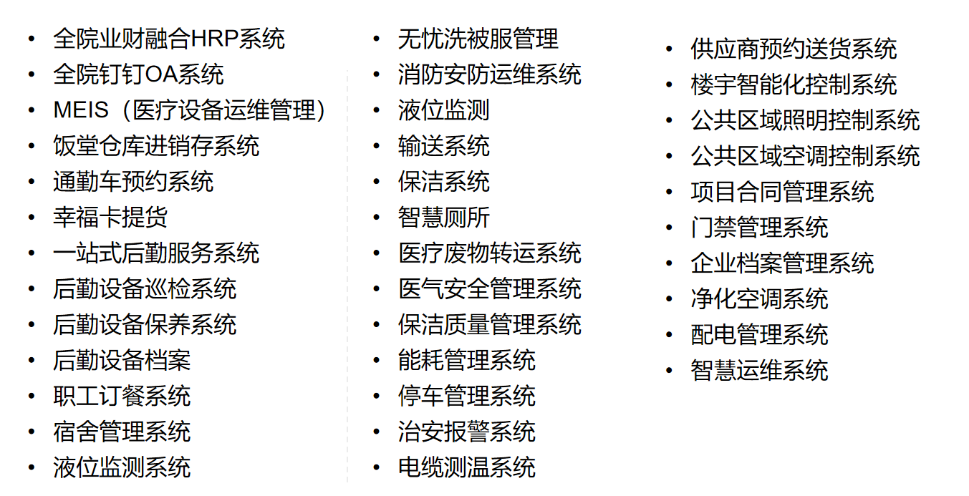

1. 项目内容

项目名称：中山大学附属肿瘤医院后勤信息化战略规划和新院区智慧医院专家咨询（简称“中肿后勤信息化咨询和智慧医院专家咨询项目”）

项目内容包括：

1.中山大学附属肿瘤医院后勤信息化战略规划服务，主要包括：

1. 分析目前越秀院区和黄埔院区的医院后勤业务战略、业务与管理需求及当前后勤信息化建设现状，对现有信息系统的应用评价，与国内外医院进行信息化水平横向比较，制定具有行业前瞻性和可实际落地的支持多院区后勤信息化发展战略；
2. 根据后勤信息化发展战略，制定未来五年信息化建设的蓝图及效果展望，并对后勤管理的核心业务流程进行梳理和优化，以保证信息化建设与业务流程相匹配；
3. 对各信息系统的应用架构、技术架构、基础架构以及信息管控体系提出科学、合理的设计方案和改进建议，以支持信息化建设蓝图的实现；
4. 根据实际需求，针对可能需要替换的主要信息系统，提供选型建议，并对候选产品进行一定程度的对比分析；
5. 制定信息化战略规划的实施方案，包含实施策略、具体项目实施计划、投资估算等。
6. 需要在规划最终评审通过后的三年内，免费向甲方提供根据信息化战略规划报告开展的信息系统实施建设过程中的必要的专家咨询服务。
7. 中山大学附属肿瘤医院智慧医院专家咨询，主要为甲方提供黄埔院区二期新院区、天河新院区的智慧医院规划和设计的专家咨询服务，包括必要的现场咨询和非现场的专家咨询服务。服务期限至第1项咨询服务结束后的三年内。
8. 项目的工期：中山大学附属肿瘤医院后勤信息化战略规划服务，为院方（甲方）确认中标人（乙方）后60天内，乙方提交全部项目成果物。期间,因乙方自身原因导致实施周期的逾期，视为乙方违约，每逾期一天，扣除项目总金额的0.5%。违约累计达10%时，甲方有权终止合同。由于甲方自身原因导致各阶段工期拖延，工期相应顺延。
9. 项目的预算控制价：199,000元人民币；
10. 项目的付款方式：由医院的银医合作项目支出，具体进度以银行的项目推进为准。院方以予及时的协助。可参考过往的同类项目付款进度（仅为过往参考，以实际执行为准）：一个月内完成合同签订和首付40%，后勤信息化战略规划服务项目评审通过后支付58%。余款2%为后勤信息化战略规划服务项目评审通过后满3年支付2%。

六．本会议将对各厂商的整体实力、资质情况、同类业绩、拟派项目组综合能力、对项目的理解和现场陈述情况、报价等综合评议，形成最终推荐意见作为银医合作的采购参考。

七．市场调研文件的递交递交

截止时间：2023年3月29日8时45分

递交方式：现场递交至广州市越秀区先烈南路翠园楼308会议室

八．联系方式：吴老师，020-87341245

**附件二：厂商需提交的材料**

1. 提供以下密封材料，均为**一式七份，**主要包括：

**1.参与厂商情况表**

|  |  |  |  |  |  |  |  |  |  |
| --- | --- | --- | --- | --- | --- | --- | --- | --- | --- |
| 厂商名称 |  | | | | | | | | |
| 地址 |  | | | | | | | | |
| 法人代表 |  | 授权代表 | |  | | 职务 | |  | |
| 注册资本 | 万元 | 职工总数 | | 人 | | 联系电话 | |  | |
| 相关资质证书 | 名称 | 等级 | 颁证部门 | | 颁发日期 | | 有效日期 | | 备注 |
|  |  |  | |  | |  | |  |
|  |  |  | |  | |  | |  |
|  |  |  | |  | |  | |  |
| 财务状况 | 年度 | 主营收入  （万元） | 收入总额  （万元） | | 利润总额（万元） | | 净利润（万元） | | 资产负债率 |
| 2021 |  |  | |  | |  | |  |
| 厂商简介、单位优势及特长 |  | | | | | | | | |

1. 如此表数据有虚假，一经查实，自行承担相关责任。
2. 请单独提供表中相关的证明材料，一式一份，复印件，加盖公章，供现场复核。材料要求见附件二的第二项。

**3）本项目需提供信息化工程咨询单位甲级资信证书方可参加**。

2.2020年1月1日以来医院后勤信息化咨询规划的同类项目业绩情况

|  |  |  |  |  |  |  |  |
| --- | --- | --- | --- | --- | --- | --- | --- |
| 序号 | 项目名称 | 项目主要内容 | 合同金额 | 客户名称 | 医院等级及床位规模 | 联系人及电话 | 合同签订年份 |
| 1 |  |  |  |  |  |  |  |
| 2 |  |  |  |  |  |  |  |
| 3 |  |  |  |  |  |  |  |
| … |  |  |  |  |  |  |  |

注：以上业绩均需提供合同复印材料（复印材料中能提供以上表格的信息），一式一份，复印件，加盖公章，供现场复核，材料要求见附件二的第二项。

3.2020年1月1日以来智慧医院相关项目咨询规划的同类项目业绩情况

|  |  |  |  |  |  |  |  |
| --- | --- | --- | --- | --- | --- | --- | --- |
| 序号 | 项目名称 | 项目主要内容 | 合同金额 | 客户名称 | 医院等级及床位规模 | 联系人及电话 | 合同签订年份 |
| 1 |  |  |  |  |  |  |  |
| 2 |  |  |  |  |  |  |  |
| 3 |  |  |  |  |  |  |  |
| … |  |  |  |  |  |  |  |

注：以上业绩均需提供合同复印材料（复印材料中能提供以上表格的信息），一式一份，复印件，加盖公章，供现场复核，材料要求见附件二的第二项。

1. 拟派后勤信息化战略规划项目组情况表

|  |  |  |  |  |  |  |  |  |
| --- | --- | --- | --- | --- | --- | --- | --- | --- |
| **序号** | **姓名** | **项目角色** | 拟投入天数 | **年龄** | 同类从业年限 | 职称 | 个人资质证书 | 参与过往同类业绩情况 |
| 1 |  |  |  |  |  |  |  |  |
| 2 |  |  |  |  |  |  |  |  |
| 3 |  |  |  |  |  |  |  |  |
| … |  |  |  |  |  |  |  |  |

注：参与同类项目,是指后勤信息化战略规划项目。项目服务期间，原则上不得更换人员，需遇特殊情况需更换同档次人员且经院方审批。

以上人员职称、资质证书均需请提供相关复印材料，一式一份，复印件，加盖公章，供现场复核，材料要求见附件二的第二项。

1. 拟派新院区智慧医院规划设计咨询服务的专家情况

|  |  |  |  |  |  |  |
| --- | --- | --- | --- | --- | --- | --- |
| **序号** | **姓名** | **年龄** | 同类从业年限 | 职称 | 个人资质证书 | 参与过往同类业绩情况 |
| 1 |  |  |  |  |  |  |
| 2 |  |  |  |  |  |  |
| 3 |  |  |  |  |  |  |
| … |  |  |  |  |  |  |
|  |  |  |  |  |  |  |

注：参与同类项目,是指智慧医院规划和设计咨询项目。项目服务期间，原则上不得更换人员，需遇特殊情况需更换同档次人员且经院方审批。

以上人员职称、资质证书均需请提供相关复印材料，一式一份，复印件，加盖公章，供现场复核，材料要求见附件二的第二项。

6.对本项目认识和拟计划工作思路，整体工作计划等。

1. **提供以下密封材料，均为一式一份，**主要包括：

1.附件二的第一条第1项的相关证照复印件，加盖公章：企业营业执照、企业相关资质证书、2021年度财务报表。**本项目需提供信息化工程咨询单位甲级资信证书方可参加**。

2.法人授权书（一式一份），格式可参考：

**法定代表人/负责人授权委托书**

致：中山大学附属肿瘤医院

兹授权 同志，为我方参与中山大学附属肿瘤医院后勤信息化战略规划和新院区智慧医院专家咨询服务项目院内市场调研项目的代理人，授权其代表本公司签署的相关文件和承诺文件。

授权单位： （盖章）

法定代表人 （签名或盖私章）

签发日期：

代理人姓名： 年龄： 职务： 身份证号码：

联系电话：

若签字代表为法定代表人，则本表不需提供。

1. **报价表（一式一份）**

中山大学附属肿瘤医院后勤信息化战略规划和新院区

智慧医院专家咨询服务项目报价表

|  |  |  |  |  |  |
| --- | --- | --- | --- | --- | --- |
| 序号 | 分项名称 | 所需工时（人工） | 单价（元/人日） | **合计（元）** | **备注** |
| 1 | 后勤信息化战略规划服务 |  |  |  |  |
| 2 | 新院区智慧医院专家咨询服务 |  |  |  |  |
| 3 | 其他（若有的话） |  |  |  |  |
| 合计 | 元 | | | | |

投标人法定代表人（或法定代表人授权代表）签字：

投标人名称（加盖公章）：

日期： 年 月 日

4.2020年1月1日以来医院后勤信息化咨询规划的同类项目业绩的证明材料，请提供合同复印材料（复印材料中能提供以上表格的信息），一式一份，复印件，加盖公章，供现场复核。

5.2020年1月1日以来智慧医院相关项目咨询规划的同类项目业绩的证明材料，请提供合同复印材料（复印材料中能提供以上表格的信息），一式一份，复印件，加盖公章，供现场复核。

6.拟派后勤信息化战略规划项目组人员的职称和资质的相关证书材料（复印件），加盖公章。

7.拟派新院区智慧医院规划设计咨询服务的专家的职称和资质的相关证书材料（复印件），加盖公章。

附件三：现场陈述PPT

**限10分钟以内**，主要内容建议包括：

1. 附件二内容的关键内容，如：整体实力、资质情况、同类业绩、拟派项目组综合能力、对项目的理解和现场陈述情况、报价；
2. 其他，如公司胜任本项目的内容、公司同类规模案例简介和最终交付成果、对中肿后勤信息化战略蓝图的设想、新院区智慧医院蓝图规划和概念设计等。